中国水泥网
中水网〔2020〕04号
————————————————————————————————————
2020中国水泥智能化高峰论坛
暨第十二届国际粉磨峰会
[2020年10月28-29日 河南·洛阳]
继国家提出“中国制造2025”之后，9月16日，工信部再次印发《建材工业智能制造数字转型行动计划（2021-2023年）》，明确要求到2023年，建材工业智能制造关键共性技术取得明显突破，并圈定水泥行业作为重点领域，要求在智能工厂建设等十数个重点环节形成智能化系统解决方案。
智能化的前提是数字化，丰富且完善的数字化体系是实现水泥工业智能化的前提条件。当前，5G、物联网、云计算、AI等新兴信息技术在工业领域的深度应用，水泥行业的数字化转型之路已经逐渐明朗、成熟。与此同时，新兴信息技术同智能制造技术加速融合下，智能化领域的“探路者”也日渐庞大。以全椒海螺、洛阳中联、槐坎南方等为代表的中国水泥企业，早已悄然布局水泥的数字化、智能化，从无人驾驶矿车，再到不断挑战人数极限的智能工厂，再到智能化生产过程中是使用专家系统还是AI技术的争论……智能化正在全面渗透至水泥工业的各个环节，重塑水泥生产新生态。毫无疑问，水泥生产从“制造”向“智造”转变之路也已悄然成型。
同时，“水泥智造”也逐渐发挥出其巨大的威力，例如，通过智能化技术的应用，水泥粉磨工艺领域不断挑战各项指标的极限，吨水泥粉磨电耗突破20度电……
为此，中国水泥网定于2020年10月28-29日在洛阳举办“2020中国水泥智能化高峰论坛暨第十二届国际粉磨峰会”，本届峰会以“数驭未来 智赋水泥”为主题，邀请来自工业机器人、控制系统、工业通讯、机器视觉、自动化设备等领域的先进企业、专家代表，聚焦智能制造的关键环节，并就智能制造的技术趋势、最新应用、合作机遇等议题展开深入探讨和广泛交流。会后将参观洛阳中联智能化生产示范线。

【主办单位】
中国水泥网 www.Ccement.com
【大会主题】
数驭未来 智赋水泥
【大会议题】
1、水泥行业智能制造发展路线解读
2、水泥数字工厂规划与建设
3、水泥数字矿山建设方案探讨
4、视觉巡检和设备健康管理在水泥生产线上的应用
5、智能装车、流向管控等应用技术案例分析
6、5G网络切片技术和MEC组网技术在水泥工厂数字化中的应用
7、水泥化验室智能化、无人化实现智能配料
8、专家系统与AI技术在智能生产控制系统中的优劣分析
9、厂区安防如何从被动监测走向主动预防
10、水泥磨20度电的技术路径
11、辊压机水泥终粉磨技术进展
12、粉磨系统提产增效、节能优化新技术案例分享
13、国内外水泥粉磨现状及发展趋势
14、水泥粉磨新技术、新装备应用
15、数字化水泥物流供应链金融

【大会日程】
日期 | 时间 | 内容
10月27日 | 全天 | 报到
10月28日 | 全天 | 会议交流
10月29日 | 上午 | 智能化矿山专场交流
 | 下午 | 会议交流

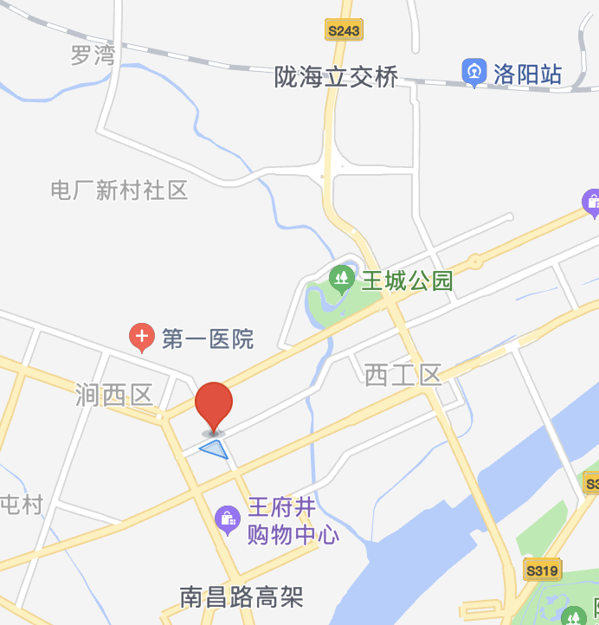
【时间及地点】
时间：10月28-29日（27日全天报到）
地点：洛阳华阳广场国际大饭店
地址：河南省洛阳市涧西区辽宁路1号
交通：洛阳北郊机场，距离酒店12.8公里
洛阳站，距离酒店7.7公里
洛阳龙门站，距离酒店11.8公里

【文集征稿】
为帮助水泥企业掌握智能化、数字化技术，加速行业与5G、AI等技术的融合，提升行业整体智能化水平，也为了使会议能更好的针对这一问题展开交流，特此面向行业内外对会议文集征稿。具体要求如下：
1、内容原创，理论结合实际且数据清晰；具有一定的科学性、创造性和学术性；
2、稿件的结构组成按次序排列为题名、作者署名（包括姓名、单位、地址、邮编）、
摘要、关键词、前言、正文、参考文献、作者简介；
3、稿件要求1000字以上，并以word文档电子版形式发送至：cehua@Ccement.com；
4、文集征稿截止日期为2020年10月12日。

【参会费用】
1、会务费每人2800元，会务费含资料费及餐费。住宿统一安排，费用自理。
2、10月25日之前缴费可享优惠：会务费每人2000元。
3、中国水泥网理事会成员享受全程VIP接待，免相关会务费及住宿费。

【汇款帐号】
单位名称：杭州砼福科技有限公司
帐 号：1202023419100017716
开 户 行：工行景江苑支行

【联系方式】
联系人：张献红 电 话：18958055780（微信同号）
传 真：0571- 85871616 邮 箱：cehua@Ccement.com

中国水泥网
2020年9月

2020中国水泥智能化高峰论坛
暨第十二届国际粉磨峰会
参会回执
单位名称
联 系 人 |  |  | 电 话
姓 名 | 性别 | 部门/职务 | 电 话 / 手 机 |  | 住宿（单/标间）
费用总额 | 万 仟 佰 拾 元整 |  |  | 小 写 | ￥
参会方式 | 1、二维码扫码报名；  2、将参会回执传真或发邮件至中国水泥网；
关注内容
付款方式 | 户 名：杭州砼福科技有限公司  帐 号：1202023419100017716  开户行：工商银行景江苑支行  付款时请务必备注参会企业名称
注：请于2020年10月25日前传真或发邮件至中国水泥网：0571-85871616、cehua@ccement.com

